|  |
| --- |
| Logo_A_Positivo_Colore  Relazione annuale di monitoraggio AQ dei Corsi di Studio 2021    Sezione 2: Rilevazione dell’opinione degli studenti (OPIS)  Sezione 3: Monitoraggio delle azioni correttive previste nel Rapporto di Riesame Ciclico (RRC)  Sezione 4: Azioni correttive a seguito dei commenti alla Scheda di Monitoraggio Annuale (SMA)    Corso di Laurea Magistrale in Geoscienze, Georischi e Georisorse    Sezioni 2, 3 e 4 - Approvate dal Consiglio di Interclasse in Scienze Geologiche in data 11/10/2021 |

Sezione 2

Rilevazione dell’opinione degli studenti (OPIS)

La presente sezione:

- recepisce e analizza le opinioni sulla didattica degli studenti frequentanti;  
- individua i punti di forza e gli aspetti critici;

- rendiconta le azioni correttive previste e attuate nell’anno precedente;  
- programma eventuali azioni correttive.

Documenti presi in considerazione:

- Opinioni sulla didattica degli studenti frequentanti (ultimi tre A.A.);

- Relazione Annuale di Monitoraggio AQ CdS dell’anno precedente;

- Dati e commenti di sintesi inseriti quadro B6-SUA-CDS

- Indicazioni da Relazione Commissione Rapporti con gli Studenti

# 2-a - Monitoraggio azioni correttive attuate dal CdS

Azione Correttiva n°1/2020

AZIONE:

Tutti i docenti che relativamente alla domanda **D02** hanno avuto criticità o situazioni da monitorare, saranno invitati a voler provvedere ad una attenta analisi critica di tale risultato ed a volere eventualmente individuare, qualora vi sia possibilità, forme di alleggerimento del carico didattico o che perlomeno ne migliorino la percezione. Tali valutazioni saranno da comunicarsi al Presidente CdS e saranno oggetto di un breve rapporto contenente le modifiche eventualmente proposte.

RESPONSABILE PRIMARIA

Presidente del Consiglio di Interclasse

RESPONSABILE SECONDARIA

Gruppo Assicurazione Qualità

TEMPISTICA

Entro 1° semestre a.a. 2020/21.

**ESITI DELL’AZIONE CORRETTIVA n°1/2020**

Successo. I dati riportati in Tabella 3 della presente RAM-AQ 2021, confrontati con gli analoghi 2020, mostrano che le AF che erano risultate da monitorare o critiche rispetto **D02** nel 2020 risultano ora avere risposte positive al quesito >60%.

# 2-b - Analisi della situazione sulla base dei dati

## Analisi dei dati

Dati di sintesi a corredo del QUADRO B6 della SUA-2021

I dati sintetici della rilevazione relativa all'anno accademico 2020/21 forniti dall’Ateneo a corredo del QUADRO B6 SUA 2021 sono riportati nella tabella seguente:

Tabella 1: Quadro complessivo dell’Opinione studenti

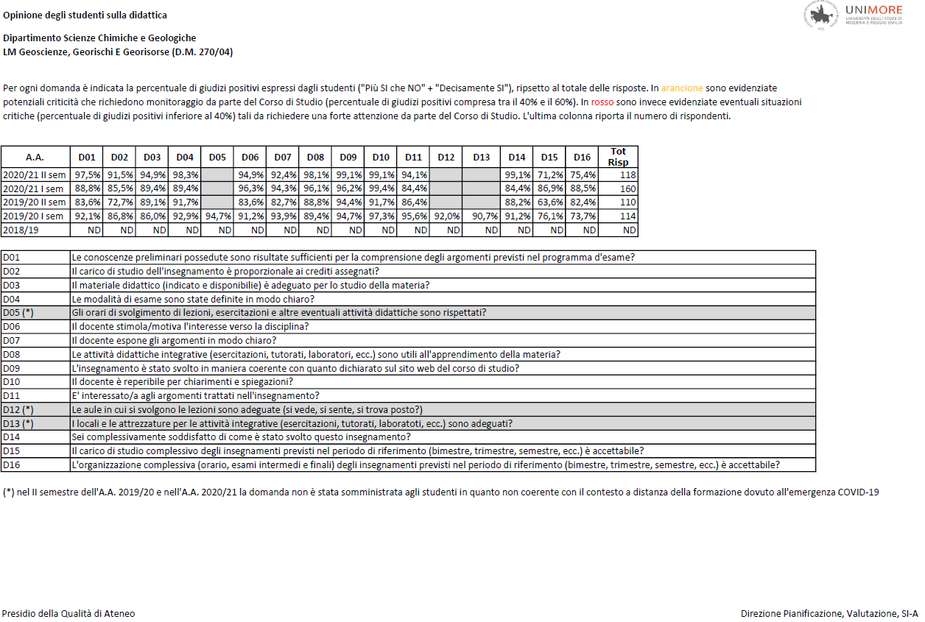

I dati di sintesi OPIS 2020/21:

- sono riferiti ad un numero di risposte in linea a quello dell’anno precedente;

- non evidenziano nessuna situazione da monitorare o critica;

- mostrano che le percentuali di giudizi positivi (“più sì che no” + “decisamente si”) alle singole domande ed all'indicatore di soddisfazione complessiva D14 sono significativamente superiori al 70%;

- sono in linea ed in leggero miglioramento rispetto quelli degli anni precedenti.

Dati complessivi a disposizione del Consiglio di Interclasse

I dati di sintesi della rilevazione OPIS dei singoli insegnamenti relativa all'anno accademico 2020/21 forniti dall’Ateneo sono riportati nelle tabelle seguenti:

**Tabella 2: Dati relativi all’Indicatore di Soddisfazione\* domanda D14** [D14: sei complessivamente soddisfatto di come si è svolto l'insegnamento?)] L'indicatore è calcolato come rapporto tra le risposte positive e il totale delle risposte. \* [N. Positivi (+Si/No + SI)] / Tot Risposte. Fornisce l’evidenza di: situazione critica (risposte positive inferiori al 40%) situazione da monitorare (risposte positive comprese tra il 40% e il 60%).

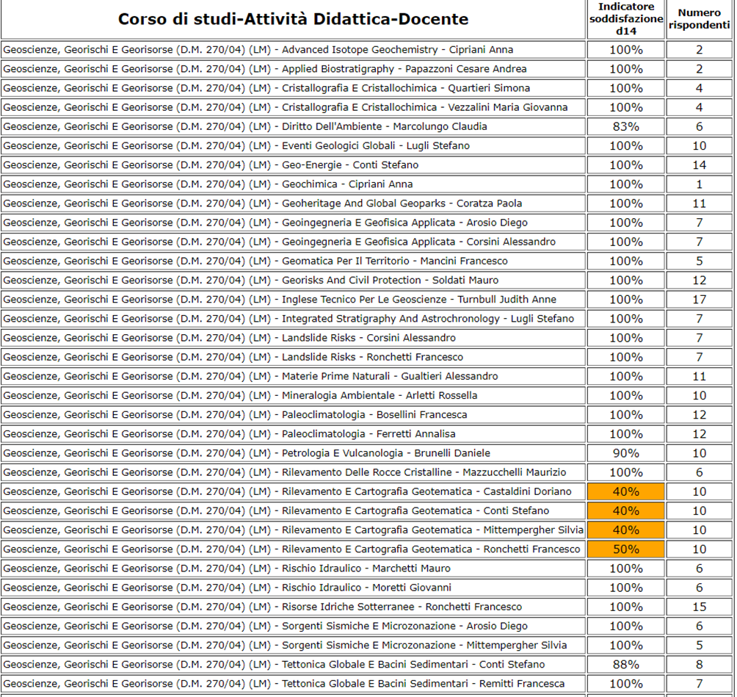

I dati sull’indicatore D14 dei singoli insegnamenti evidenziano:

- Una situazione da monitorare in riferimento all’insegnamento Rilevamento e Cartografia Geotematica (40-50%), che è stato erogato per la prima volta in assoluto (dalla riforma del RAD) nell’anno 20-21, e che essendo un insegnamento sostanzialmente di terreno ha sofferto di problematiche organizzative connesse al COVID ed alla didattica a distanza.

- Tutti gli altri insegnamenti ben al di sopre delle soglie di attenzione

**Tabella 3: *Indicatore di soddisfazione per singole domande:*** N. Positivi (+Si/No + SI) / TotRisposte. L'indicatore è calcolato come rapporto tra le risposte positive e il totale delle risposte. Fornisce l’evidenza di una situazione critica (risposte positive inferiori al 40%) o da monitorare (risposte positive comprese tra il 40% e il 60%)

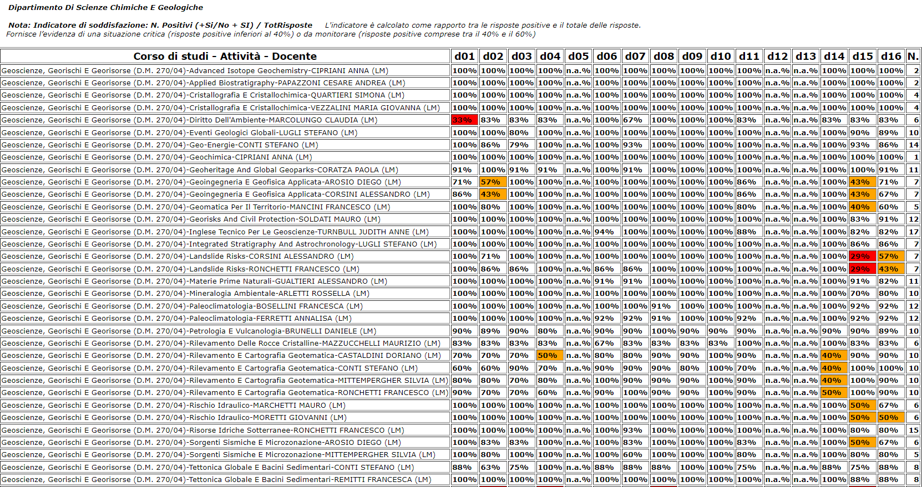

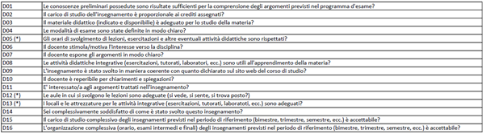

I dati sugli indicatori delle singole domande per i singoli insegnamenti evidenziano:

- Una situazione da monitorare in riferimento all’insegnamento Rilevamento e Cartografia Geotematica (40-50%) (comune a curr A e B).

- Alcune situazioni da monitorare riferibili essenzialmente al carico didattico del singolo insegnamento e del semestre.

- Alcune segnalazioni di monitoraggio del carico didattico del 1°sem/1 anno curr B e di criticità del carico didattico del 2°sem/1 anno curr B. L’interpretazione di questi dati è ambigua, in quanto segnalate solamente in singoli insegnamenti e non su tutti gli insegnamenti dei semestri in questione. Peraltro tali insegnamenti non ricevono segnalazione di eccessivo carico per essi stessi.

## 

## **Tabella 4: Osservazioni ricevute**

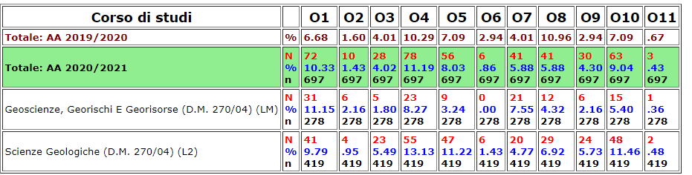

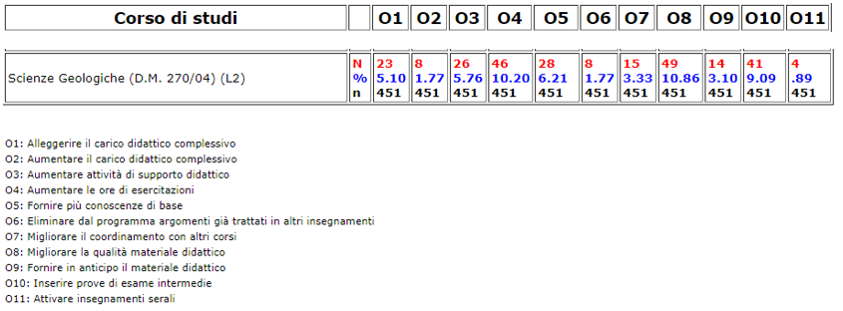

I dati sulle osservazioni mostrano percentuali superiori al 10% solamente in riferimento alla richiesta di alleggerimento del carico didattico complessivo.

Indicazioni da Relazione Commissione Rapporti con gli Studenti

* Studenti generalmente sono soddisfatti del corso di Laurea.
* Al 1 anno / 2 semestre sono segnalati suggerimenti di razionalizzazione dell’erogazione didattica e degli esami di profitto di corsi multidisciplinari con moduli da 3 cfu (e.g Sorgenti sismogenetiche e microzonazione sismica, Rischio idraulico) o tenuti da più docenti (eg. Landslide risks).
* Segnalano i medesimi problemi emersi dall’OPIS per il corso di Rilevamento e cartografia geotematica, fortemente condizionato dall'andamento pandemico.

## Punti di forza individuati

I risultati in termini di soddisfazione complessiva (D14) sono buoni, con una singola attività da sottoporre a monitoraggio.

## Aspetto critico individuato n. 2021/2 [[1]](#footnote-1)

Scarsa soddisfazione complessiva per l’insegnamento Rilevamento e Cartografia Geotematica (D14 40-50%).

## Causa/e presunta/e all’origine della criticità:

L’insegnamento (comune a curr A e B), è stato erogato per la prima volta in assoluto (dalla riforma del RAD) nell’anno 20-21. Essendo un insegnamento multidisciplinare sostanzialmente di terreno, che peraltro prevede il contributo di diversi docenti, ha sofferto di problematiche organizzative anche aggravate dal COVID e dalla didattica a distanza. L’insegnamento è infatti pensato per essere svolto in campo durante una settimana intensiva di rilevamento del terreno, durante la quale gli studenti ed i docenti possono sviluppare un confronto continuo e coordinarsi anche in campo nel fornire le indicazioni opportune. L’emergenza pandemica ha costretto a svolgere le attività di terreno tramite uscite giornaliere coi singoli docenti, facendo mancare la continuità tecnico-scientifica e rendendo complicato il trasferimento agli studenti di capacità pratiche. Rispetto le problematiche sulle modalità d’esame, si ritiene siano dovute alla particolare formula basata su attività pratiche ed elaborazioni originali di dati di terreno.

## Aspetto critico individuato n. 2021/3 [[2]](#footnote-2)

Eccessivo carico didattico 1 anno / 2° semestre curriculum B.

## Causa/e presunta/e all’origine della criticità:

L’OFF prevede al 1° anno 2° semestre 30 CFU nel curriculum A e 27 CFU nel curriculum B. Pertanto, il curriculum oggetto di criticità non è in realtà, in termini di CFU, più gravoso dell’altro.

Il confronto con i rappresentanti degli studenti ha fatto emergere che, essenzialmente, le problematiche sono principalmente riconducibili al fatto che:

- Insegnamenti come “Sorgenti sismogenetiche e microzonazione sismica”, “Rischio idraulico” abbiano previsto verifiche di profitto tramite prove parziali separate per ciascun modulo da 3 CFU, causando aggravio nella preparazione dell’esame e nell’organizzazione delle tempistiche per gli studenti.

- Insegnamenti come “Landslide risks” abbiano erogato lezioni dei due docenti incaricati in parallelo piuttosto che, come sarebbe preferibile per gli studenti, in serie.

# 2-c - Azioni correttive

## Descrizione delle azioni correttive programmate

Azione Correttiva n°2021/02

AZIONE:

Concentrare le attività di terreno dell’insegnamento “Rilevamento e Cartografia Geotematica” durante una settimana intensiva con permanenza in sito degli studenti e dei docenti, in modo da favorire lo sviluppo delle competenze in un contesto di continuo scambio scientifico-culturale docenti-studenti.

RESPONSABILE PRIMARIA

Presidente del Consiglio di Interclasse

Docenti dell’Insegnamento

Amministrazione (per la gestione delle procedure burocratiche legata ai costi di vitto-alloggio)

TEMPISTICA

Entro 1° semestre a.a. 2021/22.

Azione Correttiva n°2021/03

AZIONE 2021/03a:

Concentrare le prove d’esame di profitto dei corsi con moduli 3+3 cfu in unica prova d’esame.

RESPONSABILE PRIMARIA

Docenti degli Insegnamenti

TEMPISTICA

Entro 1° semestre a.a. 2021/22.

AZIONE 2021/03b:

Valutare la possibilità di spostamento anno/semestre di alcune AF del 1° anno curr. B

RESPONSABILE PRIMARIA

Presidente del Consiglio di Interclasse

Gruppo Riesame AQ

TEMPISTICA

Entro 1° semestre a.a. 2022/23.

Sezione 3

Monitoraggio delle azioni correttive previste nel Rapporto di Riesame Ciclico

La presente sezione:

- monitora le azioni correttive previste nel Rapporto di Riesame Ciclico;  
- analizza e commenta eventuali variazioni di contesto;

- programma eventuali modifiche (modalità, tempistiche e responsabilità di attuazione) delle azioni correttive precedentemente previste.

Documenti presi in considerazione:

- Rapporto di Riesame Ciclico;

- Relazione Annuale di Monitoraggio AQ CdS dell’anno precedente;

- *ogni altro documento ritenuto utile (inserire riferimenti).*

# 3-a - Sintesi dei principali mutamenti intercorsi dall’ultimo Riesame

Dall'ultimo RRC redatto nell'autunno del 2017, i principali mutamenti intercorsi sono:

- Variazione di Ordinamento della LM-74 a partire dall’AA 2019-20. La LM nuovo ordinamento ha mutato denominazione “Geoscienze, Georischi e Georisorse” e, soprattutto, ha portato allo sviluppo di due curricula distinti: curriculum A: Sistema Terra e Georisorse; curriculum B: Georischi e Gestione del Territorio.

- l'elezione di un nuovo responsabile dei CdS che ha preso servizio a partire da novembre 2018;

- lo stanziamento da parte dell'Ateneo, sulla base di una legge nazionale, di fondi per l'incentivazione delle immatricolazioni e fruizione dei corsi di laurea in scienze geologiche (sia L34 che LM74)

- Alcune variazioni di personale docente e ricercatore (pensionamenti e nuove assunzioni)

# 3-b - Monitoraggio azioni correttive previste dal Rapporto di Riesame Ciclico

Nel precedente RRC l'unica azione correttiva prevista riguardava il miglioramento della fruibilità di due aule con la sostituzione di parte dell'impianto audiovisivo (sezione 3-c, Obiettivo n. 2017-3-1:).

L'azione è stata attuata con successo.

# 3-c - Modifiche delle azioni correttive previste

Non sono previste modifiche dell'azione, in quanto completata/attuata.

Sezione 4

Azioni correttive a seguito dei commenti alla Scheda di Monitoraggio Annuale (SMA)

La presente sezione:

- riporta parti del commento complessivo inserito nella Scheda di Monitoraggio Annuale (SMA), con particolare riferimento a indicatori ANVUR dalla cui analisi siano emerse criticità circoscritte, ovvero affrontabili dal CdS su un orizzonte annuale e, dunque, tali da non richiedere l’anticipazione del Rapporto di Riesame Ciclico (RRC);

- indica eventuali azioni correttive, su un orizzonte di norma annuale, a seguito dei commenti alla SMA;   
- rendiconta le eventuali azioni correttive previste e attuate nell’anno precedente.

Documenti presi in considerazione:

- Scheda di Monitoraggio Annuale;

- Relazione Annuale di Monitoraggio AQ CdS dell’anno precedente;

# 4-a - Monitoraggio azioni correttive previste dal CdS

Non sono state previste azioni correttive nella Relazione Annuale di Monitoraggio AQ CdS dell’anno precedente o in altri documenti del CdS.

(anche in quanto non è stata compilata questa sezione nella RAM-AQ 2020)

# 4-b - Analisi della situazione sulla base dei dati

## Analisi dei dati e punti di debolezza individuati

In generale, pressoché tutti gli indicatori sono sostanzialmente buoni, ed in linea o spesso superiori ai valori dell’area geografica e nazionali di riferimento.

Il CdS continua però a mostrare come punto di criticità la sua scarsa attrattività verso studenti che provengano da altri atenei o dall’estero. Tale criticità perdura da anni, ed è ritenuto essere in qualche modo legata alla consistente e variegata offerta di LM74 nelle altre sedi regionali ed al fatto che studenti di altre regioni preferiscono città più grandi per trasferirsi. Il dato non è migliorato dopo la revisione di RAD che ha portato all’introduzione di curricula differenziati, che erano stati introdotti anche come azione/misura correttiva, suggerita anche dal Comitato d’Indirizzo, per aumentare l’attrattività verso laureati di altri atenei.

## Aspetto critico individuato n. 04/2021: [[3]](#footnote-3)

Scarsa attrattività del CdS verso studenti che provengano da altri atenei o dall’estero

## Causa/e presunta/e all’origine della criticità:

In tutte le sedi universitarie della Regione Emlia-Romagna e dell’area geografica sono presenti CdS LM-74. Modena sconta il fatto che Ferrara e Parma siano più prossime ai confini regionali, e che Bologna e Padova risultino intrinsecamente sedi più attrattive per studenti che provengano da fuori regione. E’ pertanto essenziale per quanto possibile attuare attività di promozione ed Orientamento al CdS

# 4-c - Azioni correttive

## Descrizione delle azioni correttive programmate

[[4]](#footnote-4)

La problematica della non soddisfacente attrattività del CdS verso studenti di altri atenei o stranieri necessita di essere affrontata su di un orizzonte pluriennale di medio termine, agendo sulla promozione e l’orientamento.

Si ritiene infatti che non sia opportuno in questa fase ipotizzare ulteriori revisioni del RAD, che ha subito una significativa revisione da appena due anni accademici.

**Azione correttiva 2021/04:**

**Istituzione di un gruppo di lavoro per il potenziamento delle attività di promozione ed orientamento.**

Si ritiene opportuno istituire un gruppo di lavoro per il potenziamento delle attività di promozione ed orientamento. Tra gli obiettivi di tale gruppo di lavoro vi sono:

* Identificazione ed attuazione di iniziative di promozione della LM74, per il miglioramento della visibilità e percezione verso l’esterno del CdS.
* Identificazione ed attuazione di iniziative di miglioramento delle attività di Orientamento alla LM74 svolte nell’ambito del PLS Scienze Geologiche.

Responsabilità primarie:

- Istituzione del Gruppo Promozione ed Orientamento (GPO): Consiglio di Interclasse.

- Codifica delle funzioni di tale gruppo nel Sistema AQ del CdS: Presidente CdS.

- Operatività del GPO: componenti del GPO.

1. *Replicare il riquadro per tutti gli y ‘Aspetti critici’ individuati nell’analisi dei dati.* [↑](#footnote-ref-1)
2. *Replicare il riquadro per tutti gli y ‘Aspetti critici’ individuati nell’analisi dei dati.* [↑](#footnote-ref-2)
3. *Replicare il riquadro per tutti gli y ‘Aspetti critici’ individuati nell’analisi dei dati.* [↑](#footnote-ref-3)
4. *Inserire una* ***breve*** *descrizione delle* ***eventuali*** *azioni correttive da attuare per la risoluzione degli aspetti critici individuati nella sezione precedente 4-b. Dettagliare sempre modalità, tempistiche e responsabilità di attuazione di ciascuna azione programmata.* [↑](#footnote-ref-4)